OceanMind - Visao Computacional Aplicada ao Monitoramento Oceanico via Dados Espaciais
FIAP - Global Solution 2026
Applied Computer Vision

Integrantes
Bryan Willian - RM 551305
Felipe Terra - RM 99405
Gabriel Doms - RM 98630
Lucas Vassao - RM 98607
Pedro Bicas - RM 99534

Introducao
O OceanMind e uma proposta de plataforma para inteligencia oceanica e previsao climatica baseada em dados espaciais, climaticos e oceanicos. Neste modulo da disciplina Applied Computer Vision, o foco esta na classificacao de imagens oceanicas/satelitais para apoiar a leitura automatizada de padroes ambientais.
A conexao com a Industria Espacial ocorre pelo uso conceitual de observacao da Terra: imagens produzidas por sensores orbitais podem ser usadas para monitorar areas maritimas, regioes costeiras, formacoes de nuvens, tempestades, concentracoes de algas e possiveis anomalias termicas.

Definicao do problema
O problema de visao computacional foi definido como uma tarefa de classificacao multiclasse. A entrada do modelo e uma imagem RGB de uma cena oceanica/satelital e a saida e uma das categorias ambientais usadas pelo projeto.
As classes do dataset sao: algas, anomalia_termica, nuvens, oceano_normal, tempestade. Essa classificacao representa uma etapa inicial de triagem visual, nao uma previsao climatica completa.

Dataset
O dataset usado na ultima execucao registrada foi dataset_real. Tipo registrado: real_nasa_gibs_weak_labels.
Quando usado o fluxo real, as imagens sao baixadas do NASA GIBS via WMS. As classes sao montadas por camada, regiao e data: true color para oceano, nuvens e tempestade; clorofila-a para algas; temperatura da superficie do mar para anomalia_termica.
Esses rotulos reais sao aproximados e precisam de revisao visual, pois a origem via regiao/camada nao garante anotacao perfeita de cada imagem. O projeto inclui uma folha de contato para apoiar essa revisao.
A entrega final foi mantida com o dataset real para evitar mistura com dados artificiais.

Pre-processamento
As imagens sao organizadas em subpastas por classe, o que permite o uso de image_dataset_from_directory. O script de download real ja cria pastas train, validation e test.
Durante o carregamento, todas sao redimensionadas para o tamanho informado no treinamento. Na execucao final, foi usado 160x160 pixels.
A normalizacao dos pixels e feita dentro das arquiteturas por meio da camada Rescaling(1./255). Assim, as imagens entram no modelo em escala padronizada sem alterar os arquivos originais do dataset.

Arquiteturas CNN
As duas redes foram criadas do zero com TensorFlow/Keras. Nenhuma usa transfer learning, pesos externos ou arquitetura pre-treinada.
A CNN v1 funciona como baseline. Ela usa tres blocos Conv2D e MaxPooling2D, seguidos de Flatten, Dense, Dropout e camada final Dense com softmax.
A CNN v2 e mais profunda e regularizada. Ela usa blocos com Conv2D, BatchNormalization, MaxPooling2D e Dropout, alem de GlobalAveragePooling2D antes das camadas densas finais. A principal diferenca esta na maior regularizacao e no uso de pooling global em vez de Flatten.

Treinamento
O treinamento foi configurado para ate 12 epocas, otimizador Adam, funcao de perda categorical_crossentropy e metrica accuracy.
Foram usados EarlyStopping com restauracao dos melhores pesos e ReduceLROnPlateau para reduzir a taxa de aprendizado quando a loss de validacao parasse de melhorar.

Resultados
A CNN v1 obteve test accuracy de 90.62% e test loss de 0.238404. A CNN v2 obteve test accuracy de 46.88% e test loss de 1.578710.
Os graficos de accuracy/loss, as matrizes de confusao e os relatórios de classificacao foram salvos automaticamente na pasta reports.
O classification report salvo detalha precision, recall e f1-score por classe. No dataset real atual, o desempenho ficou melhor em algas e anomalia_termica, mas houve confusao relevante entre nuvens, oceano_normal e tempestade.

Comparacao entre modelos
Na execucao atual, o melhor modelo foi CNN v1, com acuracia de teste de 90.62%.
O criterio de 88% foi atendido pelo melhor modelo (CNN v1). Ainda assim, o resultado deve ser interpretado com cautela, porque parte dos rotulos foi definida por camada, regiao e data, e nao por anotacao manual imagem a imagem.
Tambem ha limitacoes de escala: o dataset final ficou com 208 imagens apos limpeza, o que ainda e pouco para imagens satelitais reais. A variacao de sensor, data, cobertura de nuvens, paleta de camada cientifica e composicao visual torna o problema dificil.
Para melhorar, o caminho mais consistente e ampliar o numero de imagens, revisar manualmente amostras incorretas, balancear melhor regioes e datas, usar data augmentation e treinar por mais epocas apos a limpeza dos rotulos.

Demonstracao funcional
A demonstracao foi implementada em Streamlit no arquivo app.py. O comando de execucao e: streamlit run app.py.
O app permite selecionar a CNN treinada, enviar uma imagem e visualizar a classe prevista, a confianca da predicao e as probabilidades por classe.
[INSERIR PRINT DO APP STREAMLIT AQUI, SE O PROFESSOR EXIGIR EVIDENCIA VISUAL DA EXECUCAO]

Conclusao
A entrega demonstra um pipeline completo de classificacao de imagens aplicado ao contexto espacial/oceanico: geracao de dataset, pre-processamento, treino de duas CNNs do zero, avaliacao quantitativa, comparacao entre modelos e demonstracao funcional.
O projeto atende ao objetivo academico da disciplina. Como continuidade, o principal passo tecnico seria ampliar o dataset real e revisar manualmente os rotulos para aumentar a robustez em condicoes menos controladas.

Amostras do dataset real
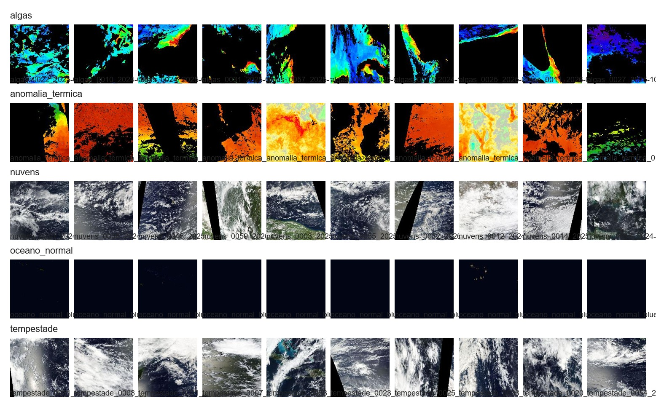

Historico de treinamento - CNN v1
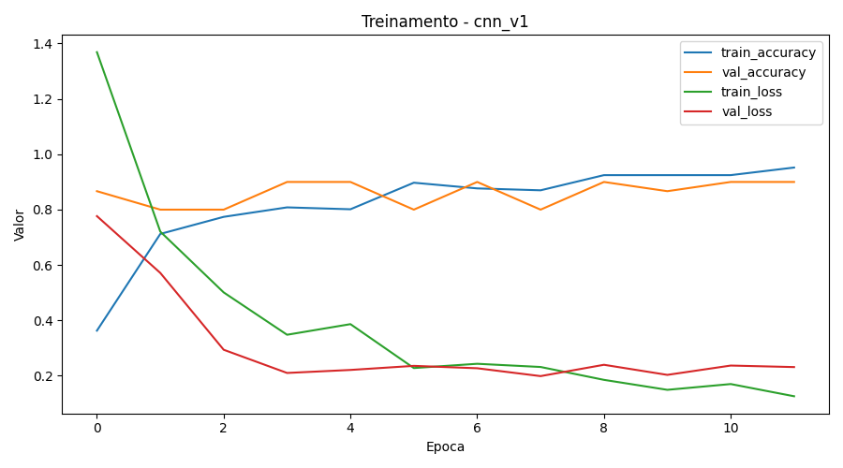

Matriz de confusao - CNN v1
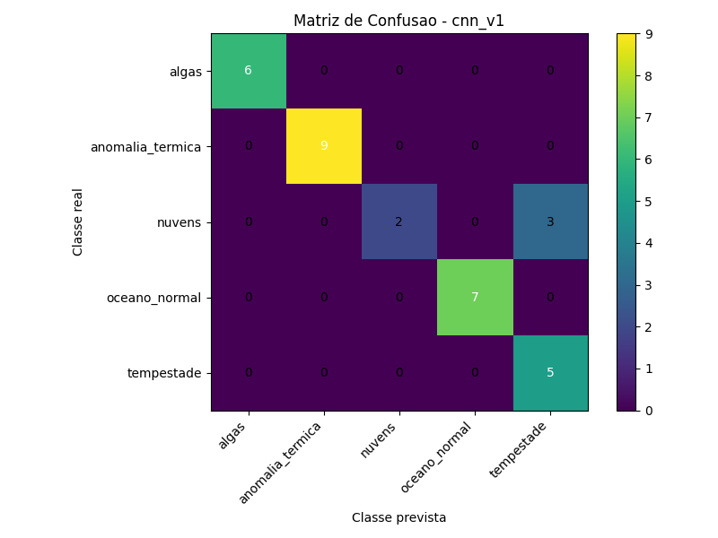

Historico de treinamento - CNN v2
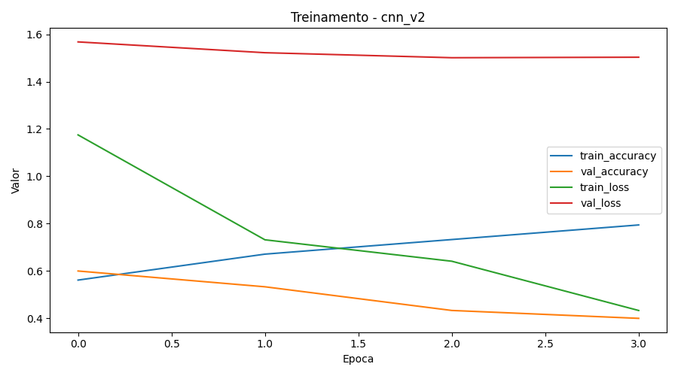

Matriz de confusao - CNN v2
